流浪宠物网

软件需求规格说明书



拟制： 日期：

审核： 日期：

批准： 日期：

目录

1. 引言 3

1.1编写目的 3

1.2项目背景 3

1.3范围 3

1.4参考资料 3

2. 系统定义 4

2.1 项目来源及背景 4

2.2 用户特点 5

2.3 项目目标 5

3. 应用环境 5

3.1 系统运行的网络环境 5

3.2 系统运行的硬件环境 5

3.3 系统运行软件环境 6

4. 功能规格 6

4.1 角色定义 6

4.1.1领养者 6

4.1.2 管理者 7

4.1.3 数据库 7

4.2 系统 7

4.3 客户端子系统 7

4.3.1 登陆 7

4.3.2 浏览、选择宠物 8

4.3.3 放入购物车 8

4.3.4 确认收货人信息或修改收货人信息 8

4.4 管理端子系统 9

4.4.1 登陆 9

4.4.2 订单管理 10

4.4.3 宠物管理 10

4.4.4 用户管理 11

5. 性能需求 11

5.1 界面需求 11

5.2 响应时间需求 12

5.3 可靠性需求 12

5.4 开放性要求 12

5.5 可扩展性需求 12

5.6 系统安全性需求 12

# 引言

## 1.1编写目的

该文档是关于用户对于宠物领养系统的功能和性能的要求，重点描述了宠物领养系统的功能需求，是概要设计阶段的重要输入。

本文档的预期读者是：网站使用者

·设计人员；王诗怡

·开发人员；颜静

·项目管理人员；魏琦

·测试人员；陈啟程

·用户：网络用户

## **1.2项目背景**

软件名称：流浪宠物领养系统

开发单位：计算机科学与工程学院18级卓越班等我想想小组

项目成员：陈啟程；王诗怡；颜静；魏琦

用户：网络用户

## **1.3范围**

该文档是借助于当前系统的逻辑模型导出目标系统的逻辑模型的， 解决整个项目系统的“做什么”的问题。在这里，没有涉及开发技术，而主要是通过建立模型的方式来描述用户的需求，为客户、用户、开发方等不同参与方提供一个交流的平台。

## **1.4参考资料**

软件工程导论（第六版） 张海藩、牟永敏编著

————清华大学

# 系统定义

## **2.1 项目来源及背景**

随着人们的娱乐生活呈多样化发展，越来越多的人开始饲养宠物。伴随着宠物数量的不断增加，流浪动物的数量也在逐年攀升。这些流浪动物不仅自身缺乏健康保障，还会对城市环境和社会公共卫生造成威胁。如何在确保动物健康的前提下减少流浪动物的数量，维护公共卫生安全和保障动物福利一直都是世界性难

题。  
 在我国，流浪动物主要是指散布于城市各大公园、社区以及城乡结合部等人口较少地区的无主犬和猫。流浪动物数量不断激增有多种原因。第一是饲养者对宠物失于看管而容易导致宠物走失，且国内尚未建立完善的宠物登记制度，走失的这些宠物很难再找到主人而成为了流浪动物；第二是一部分宠物患病后被主人遗弃而成为流浪动物；第三是饲养宠物所需要的费用高、精力多或者繁殖出许多

幼崽等原因导致一些人放弃饲养。

图 2 养宠物用户人数情况

本系统是一个中小型的电子商务系统 ---- 宠物领养系统， 可以为各类用户提

供方便的宠物领养环境， 符合目前国流行的电子商务模式。 用户可以在系统中实现注册、浏览宠物、搜索查询宠物、下定单、处理定单等功能；管理员可以通

用户管理、定单管理、宠物管理、评论管理等管理功能来对系统进行维护更新。

## **2.2 用户特点**

本系统的用户都是网上用户， 包括两类， 一类是宠物爱好者者， 他们的差异比较大，学历有高有低， 年龄有老有幼。 另外一类用户是管理者， 负责宠物的上架下架及的日常维护。

## **2.3 项目目标**

本项目设定的目标如下：

·系统能够提供友好的用户界面，使操作人员的工作量最大限度地减少；

·系统具有良好的运行效率，能够达到提高生产率的目的；

·系统应具有良好的可扩充性，可以容易地加入其他系统的应用；

·平台的设计具有一定的超前性，灵活性，能够适应企业生产配置的变化；

·通过这个项目可以锻炼队伍，提高团队的开发能力和项目管理能力。

# **应用环境**

根据用户的需求述，可以确定本项目分为客户端和管理端。客户端为领养者

服务，有注册，登陆，选择要领养的宠物放入购物车，确认订购等功能。管理端

为管理员服务，有添加宠物，修改宠物，管理宠物评论等功能。

## **3.1 系统运行的网络环境**

无论是客户端的领养者还是管理端的管理者都可以通过网络登录到本系统中。领养者通过网络浏览宠物信息，提交宠物订单等，管理者通过网络发布宠物信息，根据订单发货等。

## **3.2 系统运行的硬件环境**

本系统的硬件环境如下：

客户机：普通 PC

·CPU：P4 1.8GHz 以上

·存：256MB以上

·能够运行IE5.0 以上或者 Netscape4.0 以上版本的机器

·分辨率：推荐使用 1024×768 像素

Web服务器

·CPU：P42.0GHz

·存：1GB以上

·硬盘：80GB以上

·网卡：KMb/s 速度

数据库服务器

·CPU：P42.0GHz

·存：1GB以上

·硬盘：80GB以上

## **3.3 系统运行软件环境**

本系统的软件环境如下：

·操作系统：Windows

·数据库：SQL Server 2005

·Web服务器： IIS5.0 以上

·浏览器：IE5.0 以上

# **功能规格**

## **4.1 角色定义**

角色或者执行者指与系统产生交互的外部用户或者外部系统。

### 4.1.1领养者

领养者是指在这个领养宠物系统过客户端提交宠物订单的人员， 这个角色主要参与客户端的浏览宠物，领养宠物等功能。

### **4.1.2 管理者**

管理者是指在这个宠物领养系统过管理端管理宠物信息的人员， 这个角色主要参与管理端的添加宠物，修改宠物等功能。

### **4.1.3 数据库**

数据库是一个与系统产生交互的外部系统，这个角色负责系统的数据查询、增加、删除和修改等操作。

## **4.2 系统**

宠物领养系统可以分为两个主要的组成部分，一个是客户端子系统，一个是

管理端子系统。客户端子系统功能主要是指购物者通过登录领养进行操作的功能，即领养功能。管理端子系统功能主要是指管理者通过登录领养后台对宠物进行操作的功能，即管理功能。

## **4.3 客户端子系统**

领养者通过宠物领养系统浏览宠物，登陆系统，将想要领养的宠物放入购物

车，选好宠物后填写并确认收货人信息，提交订单，完成宠物的领养。

### **4.3.1 登陆**

只有登陆之后领养者才能完成宠物的领养。没有登陆系统的用户只能浏览、

选择宠物或将宠物加入购物车， 要填写收货人信息或者提交订单都需要登陆系统。如果用户没有注册则进行注册，之后方可登陆。用例描述：登陆；执行者：领养者；前置条件：用户通过浏览器打开宠物领养系统；后置条件：登陆后可以进行宠物选择、领养操作。

基本路径：

a）领养者打开宠物领养系统；

b）在登陆框中输入用户名和密码，点击确定即可登录系统。

### **4.3.2 浏览、选择宠物**

领养者通过浏览宠物信息，选择所要领养的宠物。用例描述：浏览、选择宠物；

执行者：领养者；前置条件：用户通过浏览器打开领养宠物系统；后置条件：用户可将选中的宠物加入购物车。

基本路径：

a）领养者打开领养宠物系统，显示各种宠物的信息；

b）点击想要领养的宠物，将显示宠物的详细信息，如类型、品种

所在地区等。

### **4.3.3 放入购物车**

领养者可以将选中的宠物放入购物车，然后继续选择下一个宠物。购物车用

来保存用户所选择的宠物信息。用例描述：放入购物车；

执行者：领养者；

前置条件：领养者已经有选择的宠物；

后置条件：放入购物车的宠物可以提交订单。

基本路径：

a）领养者将选择的宠物加入到购物车；

b）继续挑选宠物或者进入提交。

### **4.3.4 确认收货人信息或修改收货人信息**

领养者进入收银台之后需填写收货人信息并确认，保证收货地址的正确。用例描述：确认收货人信息或修改收货人信息；

执行者：领养者；

前置条件：领养者已有选择的宠物并需要领养；

后置条件： 确认收货人信息或修改收货人信息之后可以选择货款的支付方式

等进一步操作。

基本路径：

a）进入收银台页面，将提示用户填写收货人信息，需确保地址的准确性以

保证正确到货。

b）可以保持以前填写的收货人信息，也可以填写新的收货人信息。

## **4.4 管理端子系统**

系统管理员登陆到管理端子系统进行订单管理，宠物管理以及用户管理。

管理端的这些用例描述如下：

登陆：管理者只有登录之后才能执行其管理功能。

订单管理：管理者可以查看客户订单并管理订单。

宠物管理：对宠物进行添加，修改，删除等操作。

用户管理：管理领养者的账号及其相关信息。

### **4.4.1 登陆**

管理者以系统管理员的身份登录到管理端，登陆后才具有相应的管理权限。

用例描述：登陆

执行者：管理者；

前置条件：管理员通过浏览器打开领养宠物系统；

后置条件：登陆管理端之后可以进行订单、宠物及用户的管理。

基本路径：

a）管理者打开领养宠物系统；

b）在登陆框中输入用户名和密码，点击确定即可登录系统。

### **4.4.2 订单管理**

进入订单管理页面管理员可以查看领养者提供的订单，并根据订单信息发货，同时可以对订单进行统计，也可以销毁已完成交易的订单。

用例描述：订单管理；

执行者：管理者；

前置条件：管理者已经登录系统；

后置条件：整理后的订单信息将记录到数据库中。

基本路径：

a）进入订单管理界面，可以查看各个用户提交的订单信息，根据订单信息

发送货物。

b）可以对订单进行统计操作，统计不同用户的订单数，统计所有用户的订

单总数，可以根据时间进行统计，也可根据订购宠物类型进行统计。

c）可以重新对订单进行分类排序，可以销毁已经完成交易的订单，以便释

放资源继续使用。

### **4.4.3 宠物管理**

管理者可以对宠物进行添加、修改和删除等操作。

用例描述：宠物管理；

执行者：管理者；

前置条件：管理者已登录到系统；

后置条件：整理后的宠物信息将记录到数据库中。

基本路径：

a）进入宠物管理页面，可以选择添加、修改或删除操作。

b）可以添加宠物分类，并在该分类下添加各种相应类型的宠物信息；

c）可以修改一个宠物分类或者修改其下的宠物信息；

d）可以删除一个宠物分类或者其下的宠物信息；

e）宠物信息包括宠物的类型、品种所在地区等详细说明。

### **4.4.4 用户管理**

管理者可以对用户账户进行管理。

用例描述：用户管理；

执行者：管理者；

前置条件：管理者已登录到系统；

后置条件：整理后的用户信息将记录到数据库中。

基本路径：

a）进入用户管理界面，可以查看所有用户的信息；

b）对于长期不活动的用户可以销毁其注册账户以释放系统资源。

c）对于行为造成不良后果的不法用户可以冻结其账户。

# **性能需求**

根据用户对本系统的要求，确定系统在响应时间、可靠性、安全性等方面有

较高的性能要求。

## **5.1 界面需求**

系统的界面要求如下。

（1）页面容：主题突出，站点定义、术语和行文格式统一、规、明确，栏目、菜单设置和布局合理，传递的信息准确、及时。容丰富，文字准确，语句通顺；专用术语规，行文格式统一规。

（2）导航结构：页面具有明确的导航指标，且便于理解，方便用户使用。

（3）技术环境：页面大小适当，能用各种常用浏览器以不同分辨率浏览；无错误和空，采用 CSS处理，控制字体大小和版面布局。

（4）艺术风格：界面、版面形象清新悦目、布局合理，字号大小适宜、字体选择合理，前后一致，美观大方；动与静搭配恰当，动静效果好；色彩和谐自然，与主题容相协调。

## **5.2 响应时间需求**

无论是客户端还是管理端，当用户登录，进行任何操作的时候，系统应该及

时地进行反应， 反应时间在 5 秒以。系统应能监测出各种非正常情况， 如与设备的通信中断，无法连接数据库服务器等，以避免出现长时间等待甚至无响应。

## **5.3 可靠性需求**

系统应保证 7×24 小时不宕机，保证 20 人可以同时在客户端登录，此时系统能正常运行，正确提示相关容。

## **5.4 开放性要求**

系统应具有较强的灵活性，以适应将来功能扩展的需求。

## **5.5 可扩展性需求**

系统设计要求能够体现扩展性要求，以适应将来功能扩展的需求。

## **5.6 系统安全性需求**

系统有严格的权限管理功能，各功能模块需有相应的权限方能进入。系统需

能够防止各类误操作可能造成的数据丢失、 破坏。防止用户非法获取网页以及容。

# **6.功能分析**

**6.1 用例图**

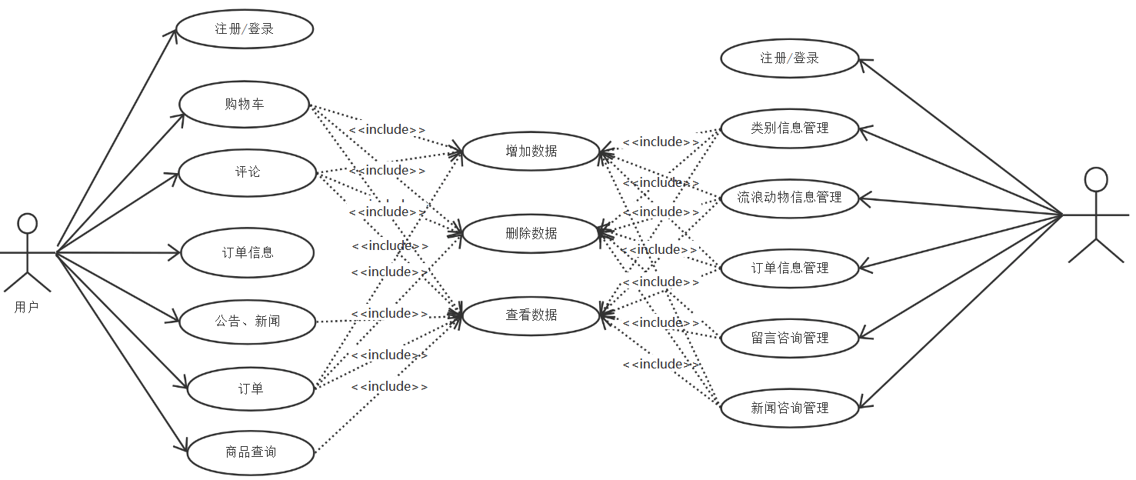

图 6.1 用例图

**6.2 功能分析的四个象限**

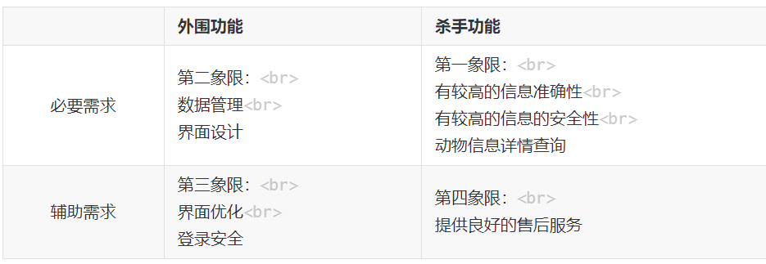

图 6.2 功能分析的四个象限

**6.3 问题域对象模型**

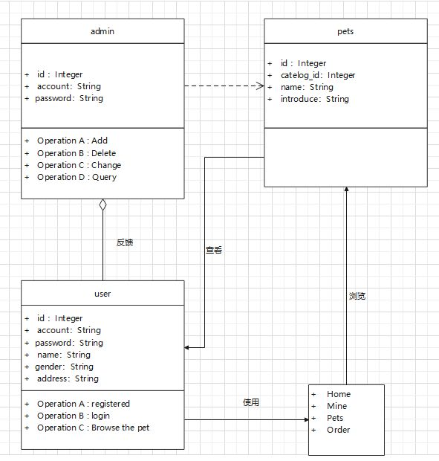

图 6.3 问题域对象模型

**6.4 项目的WBS**

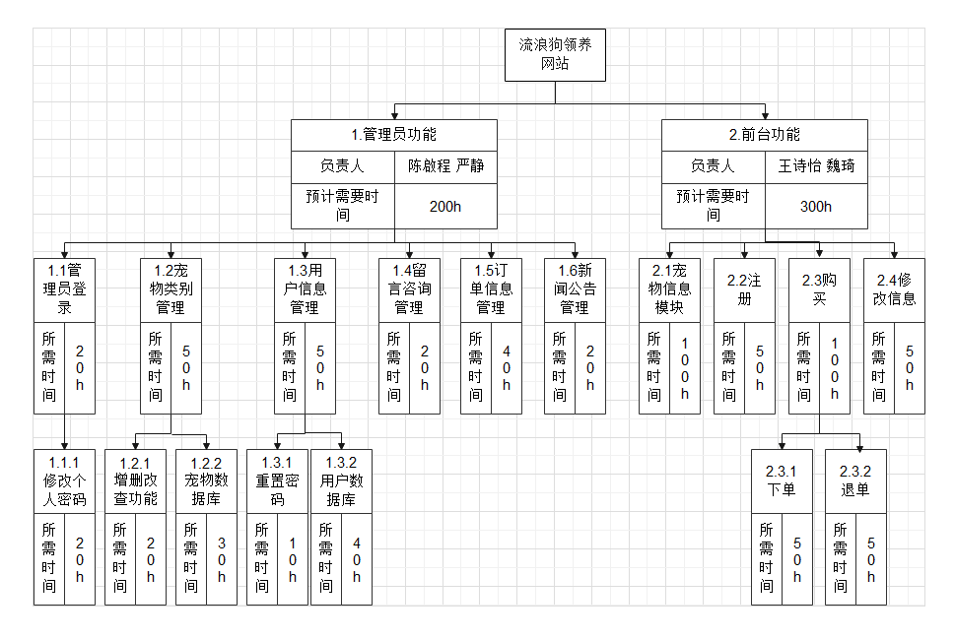

图 6.4 项目的WBS